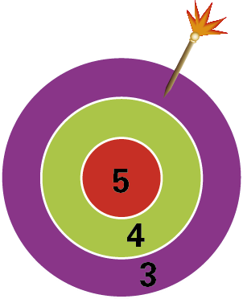
1. Num jogo de dardos o Bosingwa obteve os seguintes pontos:
5 | 4 | 3 | 5 | 3 | 3 | 3 | 3
4 | 3 | 3 | 5 | 3 | 4 | 3 | 5
5 | 5 | 4 | 4 | 3 | 4 | 3 | 3

1.1. Quantas vezes jogou o Bosingwa?
1.2. Com os dados constrói um gráfico de pontos.
1.3. Com os dados constrói uma tabela de frequências absolutas e relativas.

2. O grupo do Nuno encarregou-se de fazer um estudo estatístico acerca do meio de transporte utilizado pelos alunos para chegarem à escola e para saber quanto tempo demoravam de casa à escola.
O inquérito elaborado pelo grupo do Nuno foi o seguinte:
Qual o meio de transporte que utilizas para te deslocares para a escola?

Autocarro Carro A pé Bicicleta
Quanto tempo demoras de cada à escola?

Menos de 10 min 10 min a 30 min Mais de 30 min

Os dados recolhidos foram registados na seguinte tabela:
 | Menos de 10 min | 10 min a 30 min | Mais de 30 min
Autocarro | 2 | 15 | 20
Carro | 8 | 19 | 10
A pé | 50 | 30 | 1
Bicicleta | 5 | 5 | 0

2.1. Quantos alunos responderam ao inquérito?
2.2. Quantos alunos vêm de carro e demoram entre 10 a 30 minutos a chegar à escola?
2.3. Quantos alunos vêm a pé?
2.4. Quantos alunos demoram mais de 30 min a chegarem à escola?
2.5. Qual é a percentagem de alunos que vêm para a escola de bicicleta?
Apresenta a resposta com uma casa decimal.
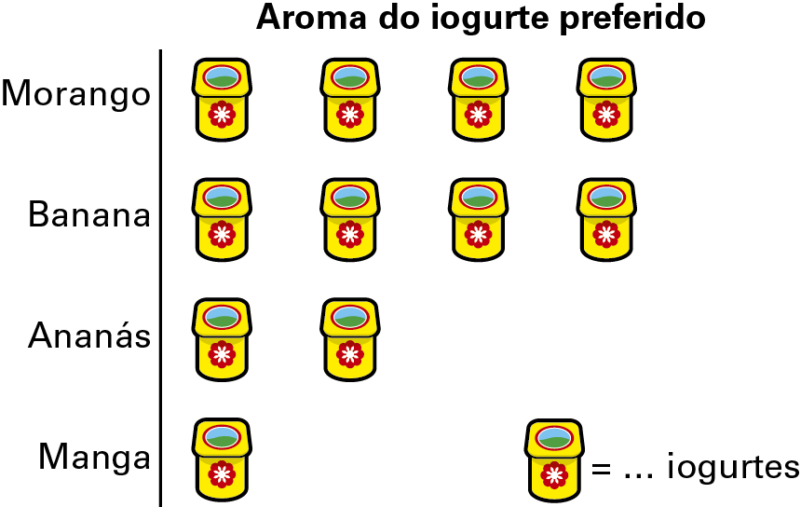
3. Perguntou-se a 165 alunos qual o aroma de iogurte preferido.
As respostas foram tratadas estatisticamente e os resultados são os apresentados no pictograma ao lado.
Completa a legenda.

4. Constrói um gráfico de barras com os dados do pictograma do exercício 3..

5. A Helena construiu um diagrama de caule-e-folhas para representar o tempo, em minutos, que os seus colegas de turma levam a chegar à escola.
0 | 7 | 8 | 9 | 7 | 5
1 | 6 | 5 | 3 | 7 | 8 | 1 | 2 | 4
2 | 3 | 5 | 7 | 6 | 8 | 1 | 0
3 | 1 | 2 | 0

5.1. Escreve uma legenda para o diagrama.
5.2. O diagrama está mal construído. Explica porquê e corrige-o.
5.3. Quantos colegas tem a Helena na turma?
5.4. Quantos colegas da Helena levam menos de 15 minutos a chegarem à escola?

6. A média de um conjunto de dados é 3 e a diferença entre os valores do maior e do menor dos dados é 4. Duplicou-se o valor de cada um dos dados.
6.1. Qual é a nova média?
6.2. Qual é a diferença entre o maior e o menor dos dados?

7. A turma do Gil foi visitar um mosteiro.
À entrada, estavam dois cartazes: um com o preço dos bilhetes e outro com o número de visitantes do mosteiro.

Tipo de bilhetes | Preço
Menos de 14 anos | Gratuito
Dos 14 aos 65 anos | 4 €
Mais de 65 anos | 2 €
 | Número de visitantes
Mês  Idade dos  visitantes | Janeiro | Fevereiro | Março
Menos de 14 anos | 600 | 850 | 750
Dos 14 aos 65 anos | 300 | 150 | 250
Mais de 65 anos | 50 | 50 | 100

Em qual dos três meses é que o mosteiro recebeu mais dinheiro pelos bilhetes vendidos?
Explica como chegaste à tua resposta. Podes fazê-lo utilizando palavras, esquemas ou cálculos.

Soluções
1.1. 24 vezes.
1.2.
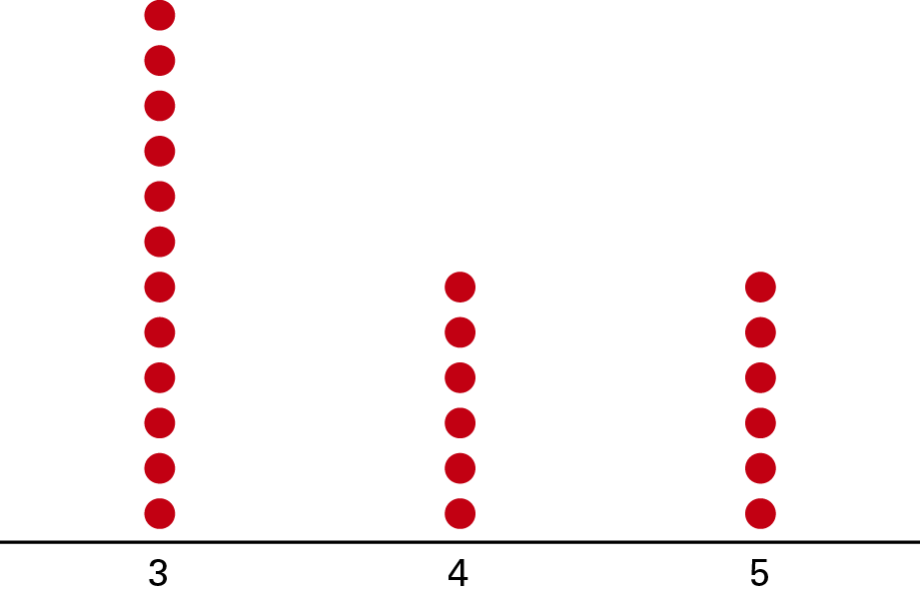
1.3.
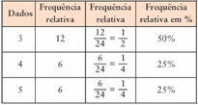

2.1. 165 alunos. 2.2. 19 alunos.
2.3. 81 alunos. 2.4. 31 alunos. 2.5. Aproximadamente 6,1%.
3. 15.
4.
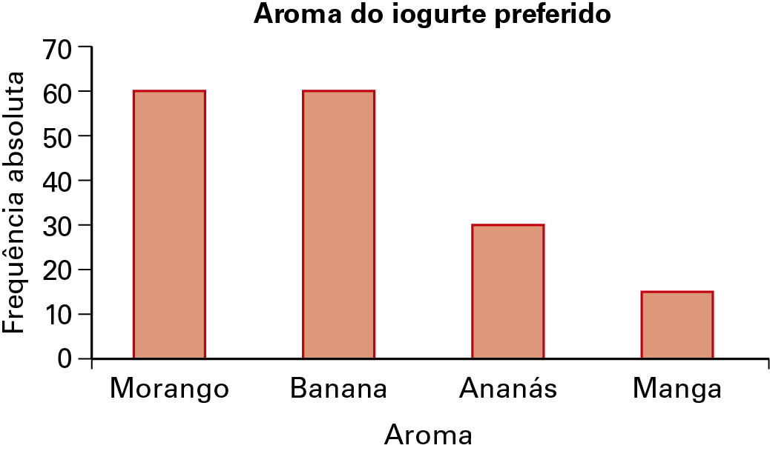
5.1. 1|6 representa 16 minutos
5.2. Porque os dados das folhas não estão ordenados.
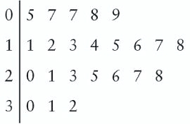
5.3. 23 5.4. 9
6.1. É 6. 6.2. É igual a 8.
7. No mês de janeiro.

